内容目录
Docker和Jenkins的安装与使用 1
1.使用存储库安装安装docker 1
1.1设置存储库 1
1.2安装DOCKER CE 3
1.3升级DOCKER CE 4
1.4卸载旧版本 4
1.5支持的存储驱动 4
1.6 AUFS的额外步骤 4
1.7 配置Docker以在启动时启动 5
1.8 Docker 容器镜像删除 5
2.Jenkins的安装 6
2.1下载Jenkins 6
2.2创建jenkins文件夹 6
2.3启动 7
2.4 初次使用获取管理员密码 7
2.5初始插件下载 8
2.6创建第一个管理员用户 9
3.使用jenkins构建job 10
3.1新建一个软件项目 10
3.2 构建任务 11
3.3定时启动一个job遇到的问题 12
3.4解决方法 12

Docker和Jenkins的安装与使用

1.使用存储库安装安装docker
大多数用户 设置docker的存储库(repository)并从中进行安装，以便于安装和升级任务。这是推荐的方法。
在新主机上首次安装Docker CE之前，需要设置Docker存储库。之后，您可以从存储库安装和更新Docker。

1.1设置存储库
- 更新apt包索引：
$ sudo apt-get update
- 安装包以允许apt通过HTTPS使用存储库：
$ sudo apt-get install \
apt-transport-https \
ca-certificates \
curl \
software-properties-common
- 添加Docker的官方GPG密钥：
$ curl -fsSL https://download.docker.com/linux/ubuntu/gpg | sudo apt-key add -
9DC8 5822 9FC7 DD38 854A E2D8 8D81 803C 0EBF CD88通过搜索指纹的最后8个字符，验证您现在拥有带指纹的密钥 。
$ sudo apt-key fingerprint 0EBFCD88

pub 4096R/0EBFCD88 2017-02-22
Key fingerprint = 9DC8 5822 9FC7 DD38 854A E2D8 8D81 803C 0EBF CD88
uid Docker Release (CE deb) <docker@docker.com>
sub 4096R/F273FCD8 2017-02-22
- 使用以下命令设置稳定存储库。即使您还想从边缘或测试存储库安装构建，您始终需要稳定的存储 库。要添加边缘或 测试存储库，请在下面的命令中的单词后添加单词或（或两者）。edgeteststable
注意：下面的lsb_release -cs子命令返回您的Ubuntu发行版的名称，例如xenial。有时，在像Linux Mint这样的发行版中，您可能需要更改$(lsb_release -cs) 为父Ubuntu发行版。例如，如果您正在使用 Linux Mint Rafaela，则可以使用trusty。
$ sudo add-apt-repository \
"deb [arch=amd64] https://download.docker.com/linux/ubuntu \
$(lsb_release -cs) \
stable"
注意：从Docker 17.06开始，稳定版本也会被推送到边缘并测试存储库。
了解稳定和边缘渠道。

1.2安装DOCKER CE
- 更新apt包索引。
$ sudo apt-get update
- 安装最新版本的Docker CE，或转到下一步安装特定版本：
$ sudo apt-get install docker-ce
有多个Docker存储库？
如果您启用了多个Docker存储库，则在未指定apt-get install或 apt-get update命令中的版本的情况下安装或更新始终会安装尽可能高的版本，这可能不适合您的稳定性需求。
- 要安装特定版本的Docker CE，请列出repo中的可用版本，然后选择并安装：
一个。列出您的仓库中可用的版本：
$ apt-cache madison docker-ce

docker-ce | 18.03.0~ce-0~ubuntu | https://download.docker.com/linux/ubuntu xenial/stable amd64 Packages
湾 按其完全限定的包名称安装特定版本，例如，包名称（docker-ce）“=”版本字符串（第2列）docker-ce=18.03.0~ce-0~ubuntu。
$ sudo apt-get install docker-ce=<VERSION>
Docker守护程序自动启动。
- 通过运行hello-world 映像验证是否正确安装了Docker CE 。
$ sudo docker run hello-world
此命令下载测试映像并在容器中运行它。当容器运行时，它会打印一条信息性消息并退出。
Docker CE已安装并正在运行。该docker组已创建，但未向其添加任何用户。您需要使用它sudo来运行Docker命令。继续Linux postinstall以允许非特权用户运行Docker命令和其他可选配置步骤。

1.3升级DOCKER CE
要升级Docker CE，请先运行sudo apt-get update，然后按照 安装说明选择要安装的新版本。

1.4卸载旧版本
较旧版本的Docker被称为docker或docker-engine。如果已安装，请卸载它们：
$ sudo apt-get remove docker docker-engine docker.io
如果apt-get报告没有安装这些软件包，则可以。
/var/lib/docker/保留包括图像，容器，卷和网络在内的内容。现在调用Docker CE包docker-ce。

1.5支持的存储驱动
Ubuntu上的Docker CE支持overlay2和aufs存储驱动程序。
- 对于Linux内核版本4及更高版本的新安装，overlay2 支持并首选aufs。
- 对于Linux内核的版本3，aufs支持，因为该内核版本不支持overlay或 overlay2驱动程序。
如果您需要使用aufs，您需要做以下概述的其他准备工作。

1.6 AUFS的额外步骤
对于Ubuntu 16.04及更高版本，Linux内核包括对OverlayFS的支持，Docker CE overlay2默认使用存储驱动程序。如果需要使用aufs，则需要手动配置。见aufs。

1.7 配置Docker以在启动时启动
大多数当前的Linux发行版（RHEL，CentOS，Fedora，Ubuntu 16.04及更高版本）用于systemd管理系统启动时启动的服务。Ubuntu 14.10及以下使用upstart。
systemed
$ sudo systemctl enable docker
要禁用此行为，请disable改用。
$ sudo systemctl disable docker
如果需要添加HTTP代理，为Docker运行时文件设置不同的目录或分区，或进行其他自定义，请参阅 自定义systemd Docker守护程序选项。
upstart
Docker自动配置为在启动时启动 upstart。要禁用此行为，请使用以下命令：
$ echo manual | sudo tee /etc/init/docker.override
chkconfig
$ sudo chkconfig docker on

1.8 Docker 容器镜像删除
1.停止所有的container，这样才能够删除其中的images：
docker stop $(docker ps -a -q)
如果想要删除所有container的话再加一个指令：
docker rm $(docker ps -a -q)
2.查看当前有些什么images
docker images
3.删除images，通过image的id来指定删除谁
docker rmi <image id>
想要删除untagged images，也就是那些id为<None>的image的话可以用
docker rmi $(docker images | grep "^<none>" | awk "{print $3}")
要删除全部image的话
docker rmi $(docker images -q)

2.Jenkins的安装

2.1下载Jenkins
sudo docker pull jenkins

2.2创建jenkins文件夹
创建jenkins文件夹，用于和容器内文件夹做磁盘挂载
mkdir ~/jenkins
修改jenkins文件夹的权限归属
sudo chown -R 1000:1000 jenkins/
在安装jenkins时候，挂在文件夹 ```~/jenkins/``的归属用户id必须是1000，否则会抛出无操作权限异常。

2.3启动
sudo docker run -itd -p 8080:8080 -p 50000:50000 --name jenkins --privileged=true -v ~/jenkins:/var/jenkins_home jenkins

参数:
• --rm:可选。在 Docker 容器(jenkinsci/blueocean 的实例)关闭时自动删除。

• -d:可选,detached 后台模式。后台运行 jenkinsci/blueocean 容器并输出容器的 ID。如果不指
定这个选项,Docker 会把日志输出到终端窗口。

• -p 8080:8080:publishes 发布端口。将发布的 jenkinsci/blueocean 容器的 8080 端口映射到宿主机的 8080 端口。第一个数字代表宿主机的端口,最后一个数字代表容器的端口。因此如果你指定 -
p 49000:8080,表示可以通过访问本地主机的 49000 端口来访问 Jenkins。• -p 50000:50000:可选。将发布的 jenkinsci/blueocean 容器的 50000 端口映射到宿主机的 50000
端口。只有在其他主机设置了一个或多个基于 JNLP 的 Jenkins 代理程序,而这些代理程序又
与 jenkinsci/blueocean 容器(作为主 Jenkins 服务器“Jenkins master”)进行交互时才需要这
个配置。默认情况下,基于 JNLP 的 Jenkins 代理通过 TCP 端口 50000 与 Jenkins master 进行通
信。可以参考 Configure Global Security 页面更改 Jenkins master 上的端口号。如果要更改
Jenkins 主机的 JNLP 代理的 TCP 端口值(假设是 51000),那就需要重新运行 Jenkins(通
过 docker run ... 命令)并指定此“publishes”选项 -p 52000:51000,其中最后一个值与
Jenkins master 上的这个更改值相匹配,第一个值是 Jenkins master 的宿主机上的端口号,基于
JNLP 的 Jenkins 代理通过它(52000)与 Jenkins master 进行通信。

• -v jenkins-data:/var/jenkins_home:可选,但是建议使用。将容器的目录 /var/jenkins_home
映射到 Docker volume 卷并命名为 jenkins-data。如果这个卷不存在,那么这个 docker run 命令
会自动创建卷。如果你希望每次重启 Jenkins 时能持久化 Jenkins 的状态,则必须使用这个参数。
如果没有指定,则每次 Jenkins 重启时都会初始化为新的实例。
注意:jenkins-data 卷可以通过 docker volume create 命令独立创建:
docker volume create jenkins-data
除了将容器的目录 /var/jenkins_home 映射到 Docker 卷外,也可以映射到宿主机的本地文件系统,
例如,通过 -v $HOME/jenkins:/var/jenkins_home 可以将容器的目录 /var/jenkins_home 映射到
宿主机 $HOME 目录下的 jenkins 子目录中,通常是 /Users/<your-username>/jenkins
或 /home/<your-username>/jenkins。

• -v /var/run/docker.sock:/var/run/docker.sock:可选。/var/run/docker.sock 表示 Docker 守护
进程监听的 Unix 套接字。这个映射使得 jenkinsci/blueocean 容器可以和 Docker 守护进程通信,
如果 jenkinsci/blueocean 容器需要实例化其他 Docker 容器时这种通信是必须的。如果使用
docker 参数(例如 agent { docker { ... } })运行语法中包含 代理 部分的声明式管道,则此选项是必
需的。更多资料参考 Pipeline Syntax 页面

• --privileged=true 参数给容器加特权。

2.4 初次使用获取管理员密码
在浏览器输入“localhost:8080”进入Jenkins，首次进入需要获取管理员的密码，如图：
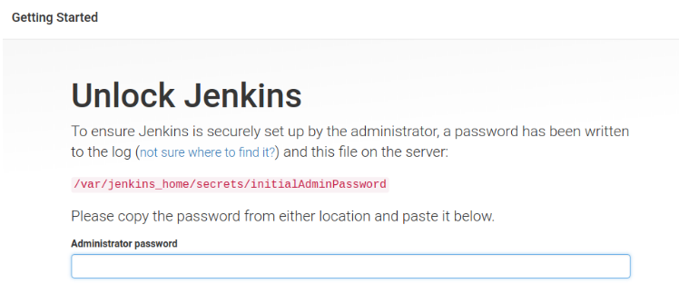
获取密码
在jenkins启动的时候，我们设置了文件夹的挂在，所以我们直接可以在本地jenkins目录下查看密码
cat ~/jenkins/secrets/initialAdminPassword

或者在没有挂在磁盘时，获取密码，
sudo docker exec jenkins cat /var/jenkins_home/secrets/initialAdminPassword

2.5初始插件下载
进入如下界面，选择适合自己的插件。
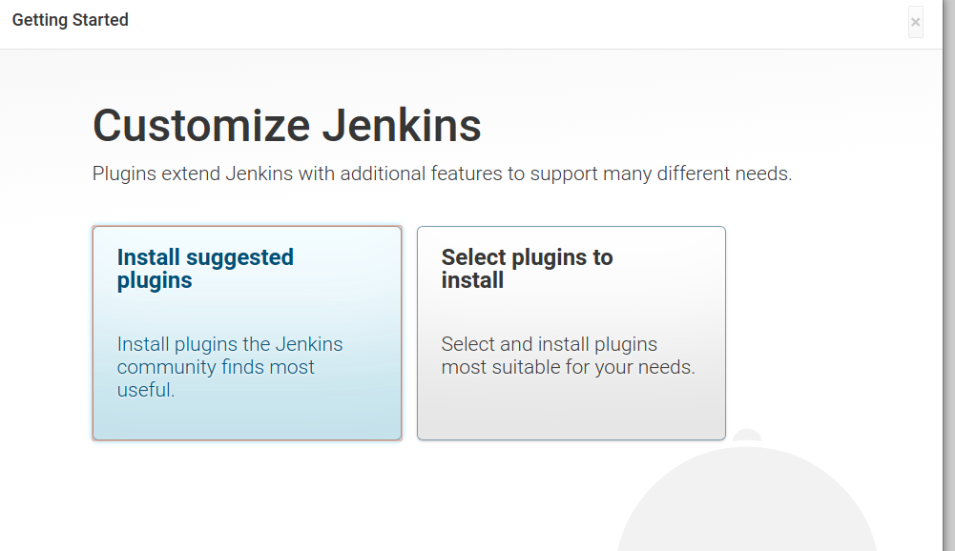
开始下载插件：
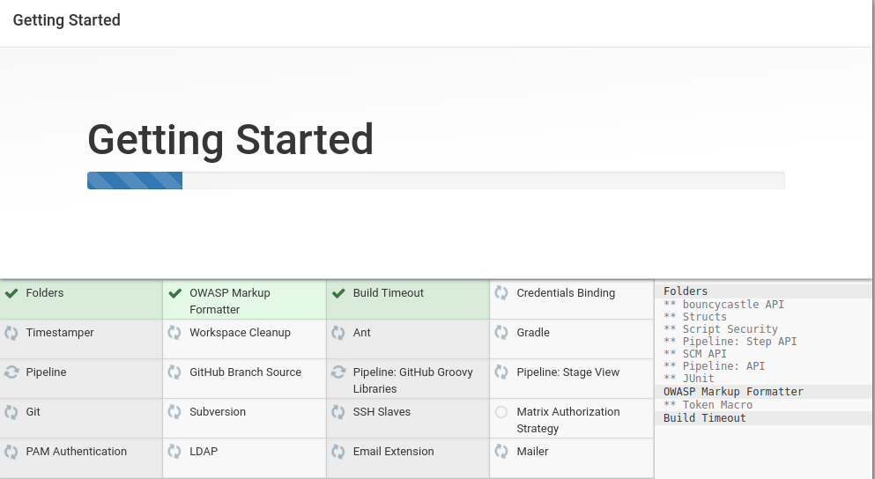

2.6创建第一个管理员用户
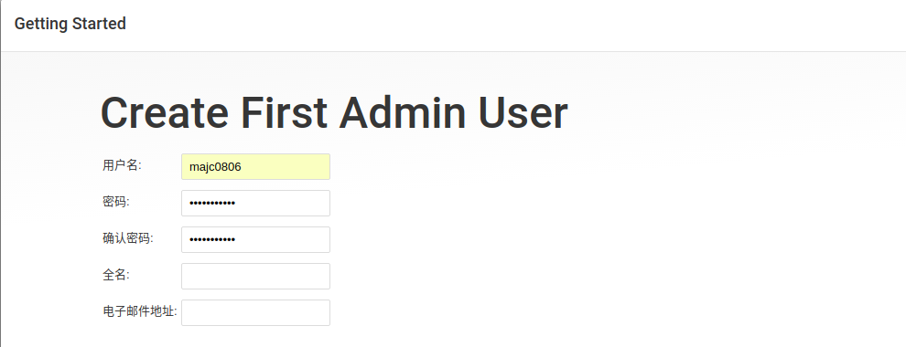
确认之后：
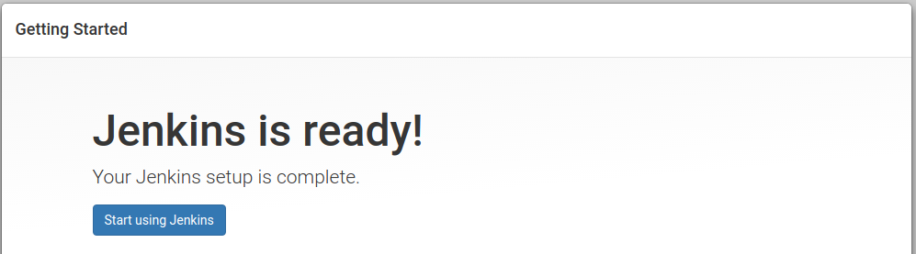
点击Start using Jenkins之后就来到了首页：
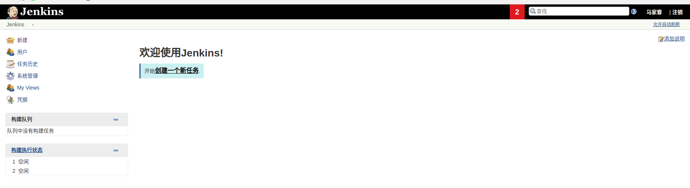

3.使用jenkins构建job

3.1新建一个软件项目
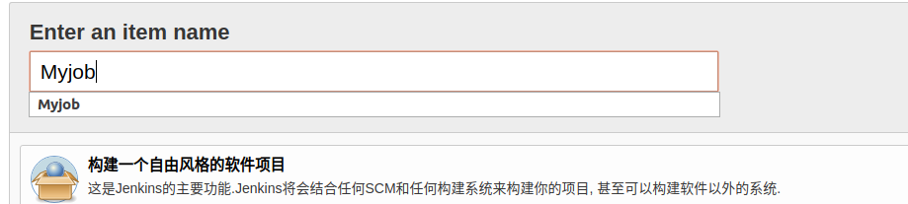
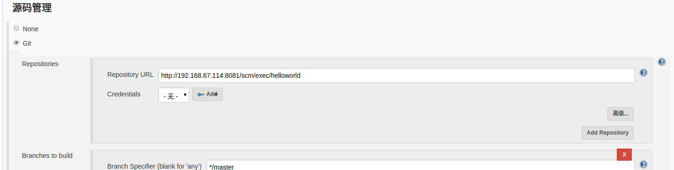
在码源管理选择Git:

其他选项暂时不选，点击保存。
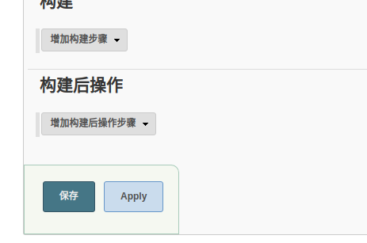

3.2 构建任务
在没有构建之前，工作区是空的；
可以选择立即构建选项来构建任务；
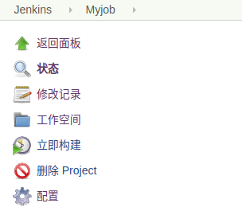

构建完成之后，可以在工作区看到，已经从gerrit上拉取了最新的代码。
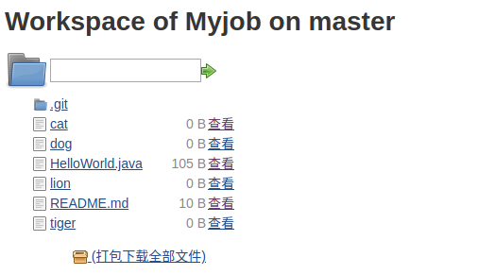

并且可以在页面的左下角看到构建历史(Build History)
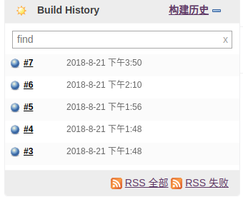

3.3定时启动一个job遇到的问题
近期在配置jenkins定时任务时，发现未生效，并没有按时触发任务
解决思路：
1、先查看下我们的定时任务有没有选择正确，如下说明：
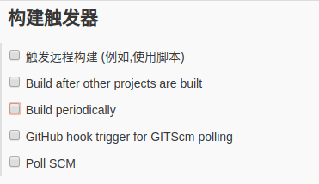

Poll SCM：定时检查源码变更，如果有更新就checkout最新code下来，然后执行构建动作。
如果没有更新就不会执行构建
Build periodically：周期进行项目构建（源码是否发生变化没有关系）
所以如果没有配GIT或SVN的话，周期执行就用Build periodically
2、选择了Build periodically后，还是未生效
有时候jenkins在linux下部署的话，就会存在时区问题一说，jenkins构建在启动时加入time-zone时区可以解决，但在周期构建时，特别要注意时区并转换，如下图
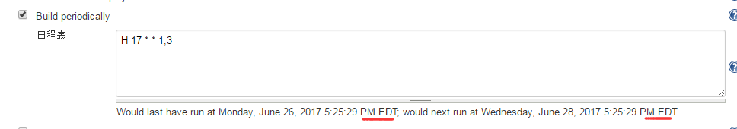
写完后，jenkins会提示什么时候运行，这时要注意写的是什么时区，如图中用的时区是EDT，也就是美国东部时区，那定时跑时肯定与北京时间有差别，所以可以通过时区转换来完成；

3.4解决方法
jenkins官方修改时区的方法。但是基本都是通过修改jenkins、java的参数来达到目的的。目前使用docker容器没办法处理。

最终解决方法，在docker启动容器时加上参数，最终的命令如下：
sudo docker run -itd -p 8080:8080 -p 50000:50000 --name jenkins --privileged=true -v ~/jenkins:/var/jenkins_home -v /etc/timezone:/etc/timezone jenkins
jenkins启动之后，在url定向到localhost:8080/systemInfo,可以看到系统属性最下方的user.timezone变为了Asia/Shanghai
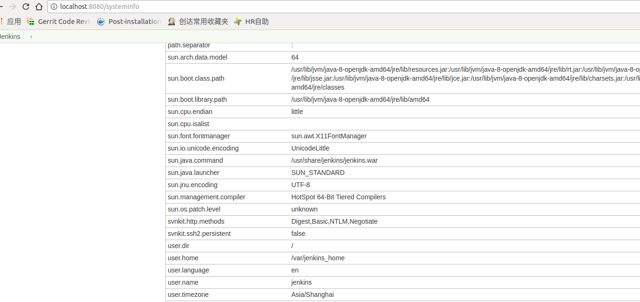
这个时候就可以设置定时任务了。

